Moh. Ainur Bahtiar Rohman VSGA JWD

Instalasi xampp

1. Buka file yang sudah di download untuk instalasi. Selama proses instalasi mungkin Anda akan melihat pesan yang menanyakan apakah Anda yakin akan menginstalnya. Silakan tekan Yes untuk melanjutkan instalasi.
2. Klik tombol Next.

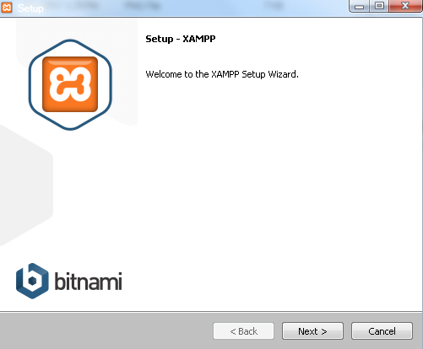

1. Pada tampilan selanjutnya akan muncul pilihan mengenai komponen mana dari XAMPP yang ingin dan tidak ingin Anda instal. Beberapa pilihan seperti Apache dan [PHP adalah](https://www.niagahoster.co.id/blog/pengertian-php/) bagian penting untuk menjalankan website dan akan otomatis diinstal. Silakan centang MySQL dan phpMyAdmin, untuk pilihan lainnya biarkan saja karena belum butuh.

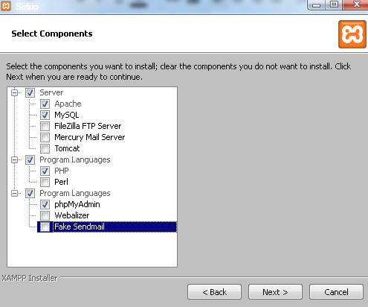

1. Berikutnya silakan pilih folder tujuan dimana XAMPP ingin Anda instal. Contohnya di direktori C:\xampp.

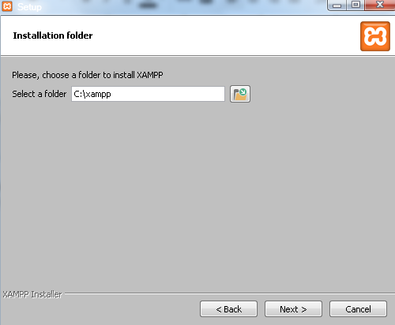

1. Pada halaman selanjutnya, akan ada pilihan apakah Anda ingin menginstal Bitnami untuk XAMPP, dimana nantinya dapat Anda gunakan untuk [install WordPress,](https://www.niagahoster.co.id/blog/cara-install-wordpress-di-xampp/) Drupal, dan Joomla secara otomatis.

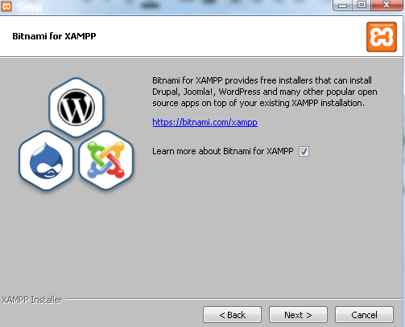

1. Pada langkah ini proses instalasi XAMPP akan dimulai. Silakan klik tombol Next.

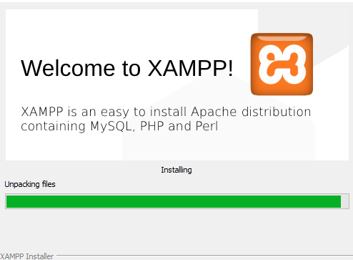

1. Setelah berhasil diinstal, akan muncul notifikasi untuk langsung menjalankan control panel. Silakan klik Finish.

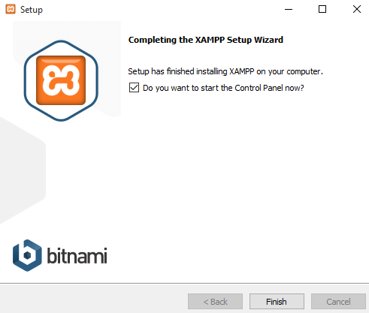

1. Untuk menggunakannya klik tombol start

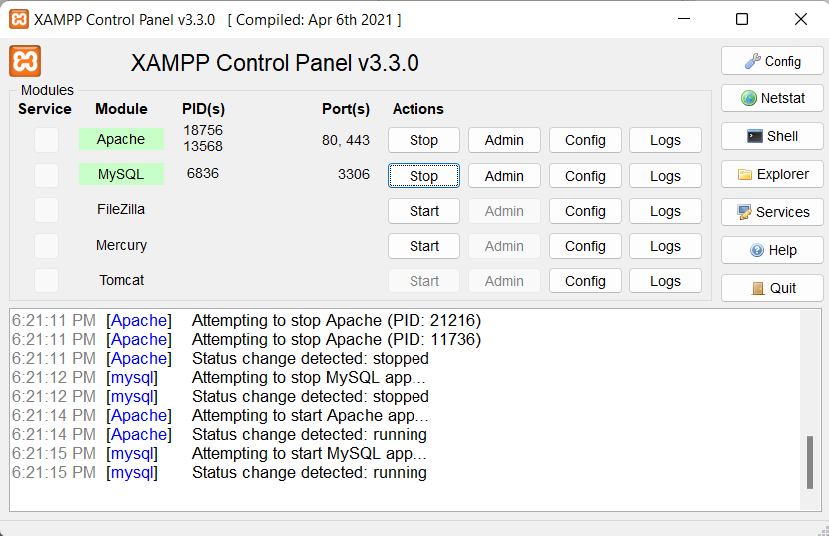

Instalasi VScode

1. Buka file yang sudah di download untuk instalasi. Selama proses instalasi mungkin Anda akan melihat pesan yang menanyakan apakah Anda yakin akan menginstalnya. Silakan tekan Yes untuk melanjutkan instalasi.
2. Klik bulatan "I accept the agreement" dan klik Next.

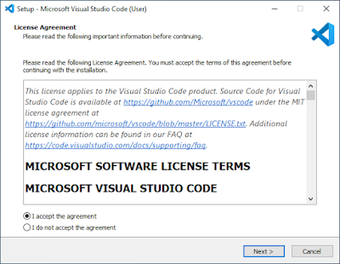

1. Pilih lokasi install dan klik next

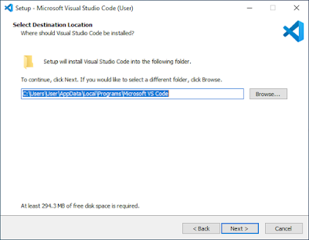

1. Select Start menu folder biarkan saja lalu klik next

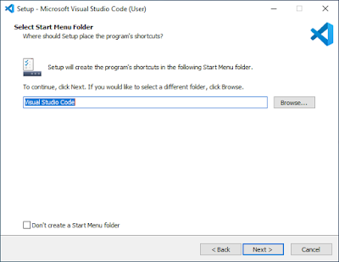

1. Additional Tasks Ceklis semua dan klik Next

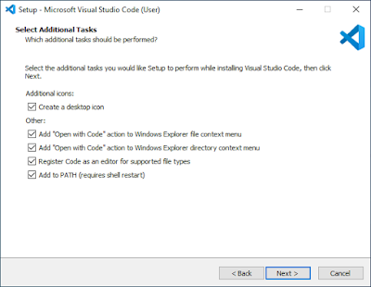

1. Ready to install lalu klik Install

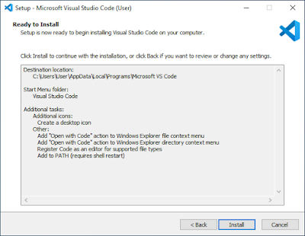

1. Tunggu proses instalasi sampai selesai

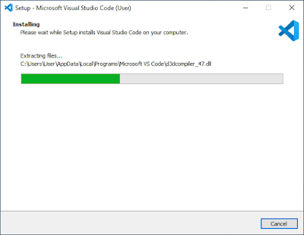

1. Klik Finish

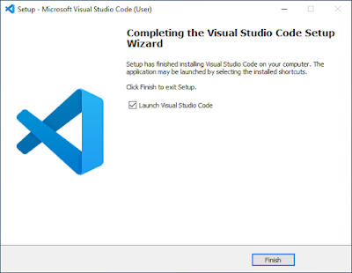

1. Lalu buka VSCode

